国家质量检测达标产品

使用说明
（通用说明书供参考）
庆龙牌QLQZD-CZ1 数字化电腐蚀打标生产线

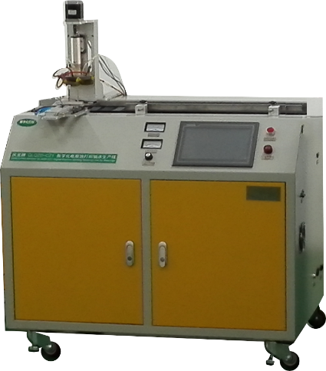

鞍山市庆龙机电有限公司

首先，感谢您选用庆龙牌QLQZD-CZ1数字化电腐蚀打标生产线，并期待着与您的进一步合作．

为了保证安全生产，更好地发挥打标机的作用，为您带来最大的经济效益，在启用设备前，请相关人员（尤其操作者）务必阅读使用说明书．并按照说明书中的要求操作和保养设备，这样做符合您的最大利益。

目录

一. 简介 3
二．触摸屏操作说明 7
2.1 〖主菜单〗 7
2.2 〖状态显示〗子菜单 7
2.3 〖常规显示〗子菜单 8
2.4 〖参数设定〗子菜单 9
2.5 〖测试状态〗子菜单 11
2.6 〖报警信息〗子菜单 12
2.7 〖型号选择〗子菜单 13
2.8 〖手动功能〗子菜单 14
2.9 〖设备信息〗子菜单 15
2.9.1 〖打标知识〗子菜单 15
2.9.2 〖故障诊断〗子菜单 17
三．打标机配件及消耗品概述 19
3.1 打标头 19
3.2 标记水 19
3.3 碳毡、导电网 19
3.4 模版 20
四．设备安装、调整与设定 20
4.1 安装设备 20
4.1.1 安装 20
4.1.2 安装打标头 20
4.2 调整与设定 21
4.2.1 模版定位 21
4.2.2 打标头高度的调整 21
4.2.3 打标电压的设定 21
4.2.4 打标时间的设定 21
4.2.5 供液时间的设定 21
五．维护与保养 22
5.1定期检查正负极导线与各连接点 22
5.2 打标头的特点与维护 22
5.3 关于延长模版寿命的提示 22
5.4 双功率功能的特点和维护 22
六．打标注意事项 23
附录1: 庆龙牌QLQZD-CZ1数字化电腐蚀打标生产线电器接线图 24

- 简介
- 产品概述
庆龙牌 QLQZD-CZ1 型PLC微电脑控制数字化电腐蚀打标生产线是我公司专门为产品种类变化大，产品需要打标的企业研制的。该庆龙牌 QLQZD-CZ1 型PLC微电脑控制数字化电腐蚀打标生产线采用夹具定位方式，定位准确，打出的标记清晰、稳定，系统可靠性高、操作简便、效率高，具有国内先进水平。使用庆龙牌 QLQZD-CZ1 型PLC微电脑控制数字化电腐蚀打标生产线将为您的标记制作带来崭新面貌，它将大大降低标记制作成本、提升打标质量、提高工作效率、减少员工劳动强度，减少人员配置，使企业的产品提高了档次，增强产品在市场上的竞争力。使用庆龙牌 QLQZD-CZ1 型PLC微电脑控制数字化电腐蚀打标生产线将为您的企业带来勃勃生机。

- 技术指标
QLQZD-CZ1技术指标：
松下PLC FP 30点 微电脑控制 16位
昆仑通泰TCP1062KX 型彩色触摸屏 10〞 65536色
电源电压： 交流220伏
主机总功率约： 900瓦
最大打标输出功率（双功率输出）： 630瓦
最大打标输出电流： 21安培
交流打标电压： 0－25伏
主机静态功耗： 小于35瓦
打标定时范围： 0.1－5秒
打标计数范围： 1－200000
模版计数范围： 1－30000
供液计数范围： 1-100000
标记水供应方式： 全自动注吸液
气源压力要求： 0.4－1Mpa

- 功能介绍
- 松下PLC FP 30点 微电脑可编程程序逻辑控制器，集成度高，故障率低；打标各过程控制精度高，打标和时间控制精确到毫秒级；
- 采用触摸屏方式人机对话，一目了然，使用方便；
- 采用步进电机控制的电动打标头进行打标，具有高度根据工件自动设定的功能，其精度达到0.005mm，解决了人工调节费时费力不准确的问题；
- 全自动注吸液，供液智能化，不需要人工干预；
- 吸液过滤后返回储液瓶节省标记水，台面不流液；
- 储液瓶缺液自动报警；
- 打标计数，为工人打标计件做参考；
- 模版印次计数，为更换模版提供参考；
- 供液计数，为掌握储液瓶的用量提供依据；
- 一键恢复打标出厂参数；
- 一键存储自定义参数；
- 一键恢复自定义参数；
- 具有报警信息，便于对设备性能的掌控：缺液报警、漏打标报警；
- 双功率输出，一是在大功率输出时畅通无阻，二是减少功率件的负担；
- 打标主板设有启动保护电路,防止启动时高脉冲进入打标机电路系统；
- 触摸屏内自带各种打标经验提示和故障诊断说明，使操作者可以随时阅读学习，可尽快掌握最佳打标方法，减少消耗品的费用；
- 配置一块主控板（仅此一块电路板）；出故障后能快速恢复生产；
- 免费配备高精度稳压器

1.3.1 整机示意图（仅供参考）

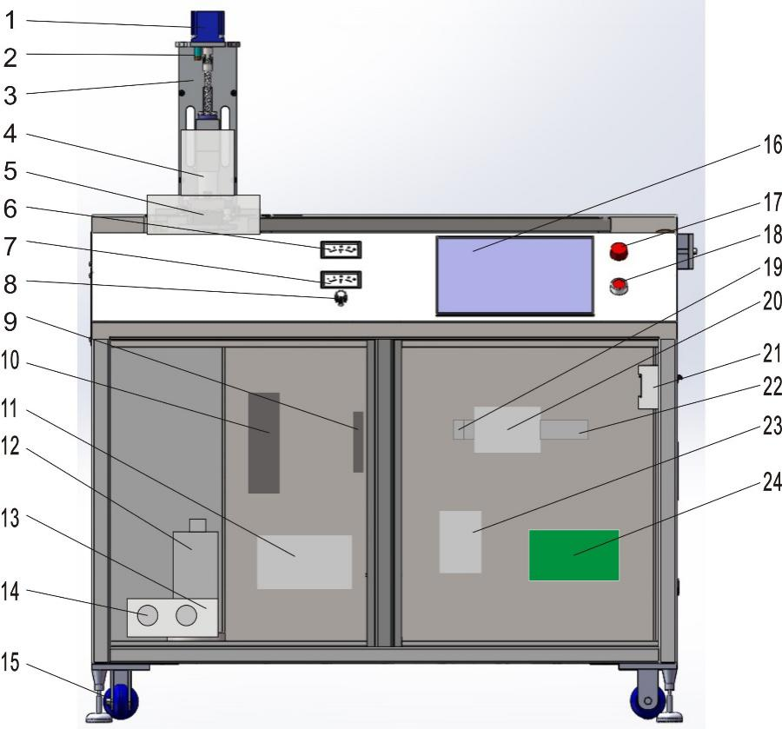
- 打标头步进电机
- 打标头复位传感器
- 打标装置
- 精密微调模版夹具
- 打标头（在打标装置上）
- 电压表
- 电流表
- 打标电压调节旋钮
- 打标步进电机驱动器
- 传送伺服电机放大器
- 步进电机开关电源
- 储液瓶
- 储液箱
- 注吸液泵
- 脚轮
- 触摸屏
- 电源开关
- 报警灯
- 继电器
- 松下PLC
- 总电源开关（空气开关）
- 接线端子
- 开关电源
- 打标卡

1.3.2 箱两侧插孔图解

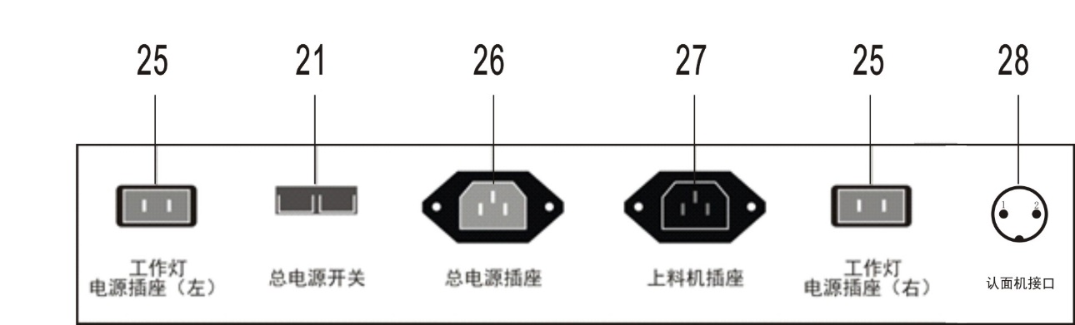

- 工作灯电源插座
- 总电源插座
- 上料机插座
- 认面机接口插座

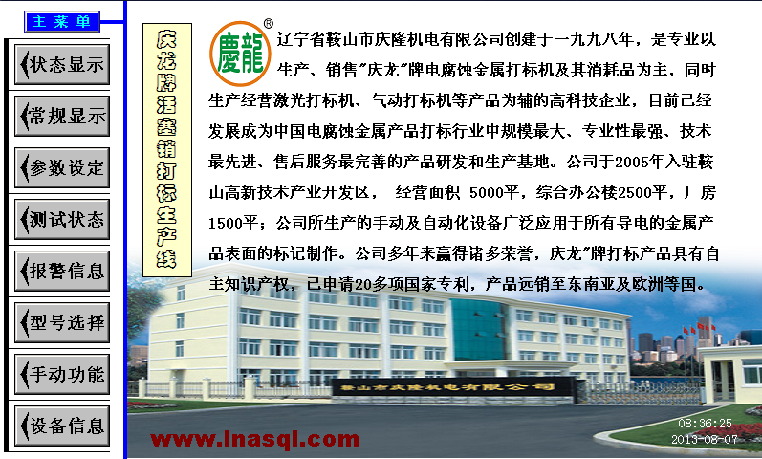

二．触摸屏操作说明

2.1 〖主菜单〗
开启控制面板电源，经过启动画面后直接进入主菜单，主菜单由屏幕左侧的九个子菜单及公司简介组成，轻触左侧相应功能条即可进入子菜单。

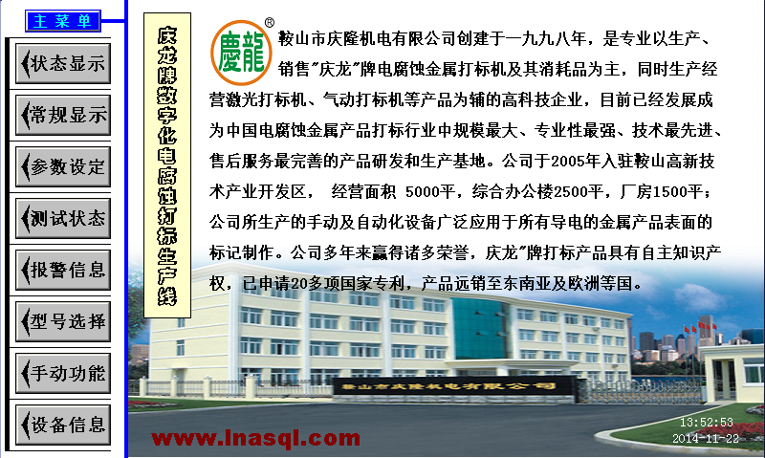

2.2 〖状态显示〗子菜单
进入状态指示子菜单，通过指示灯闪烁显示实时工作状态，轻触返回按钮，回到主菜单（以后的子菜单类同）。

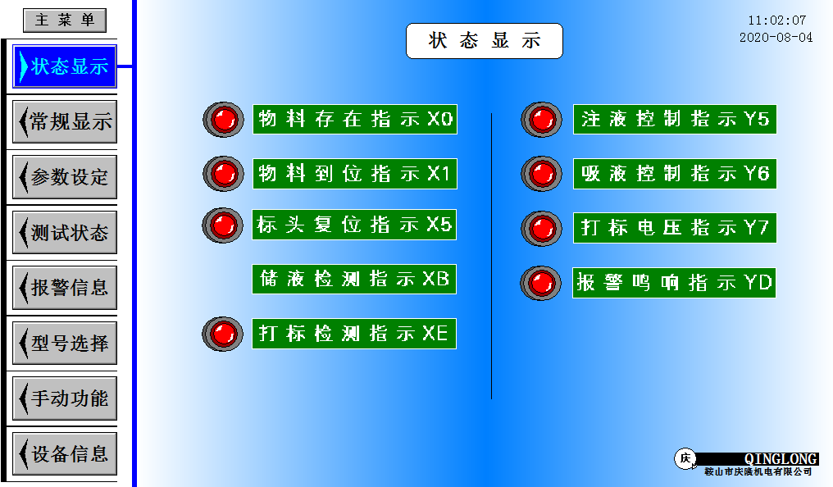

2.3 〖常规显示〗子菜单
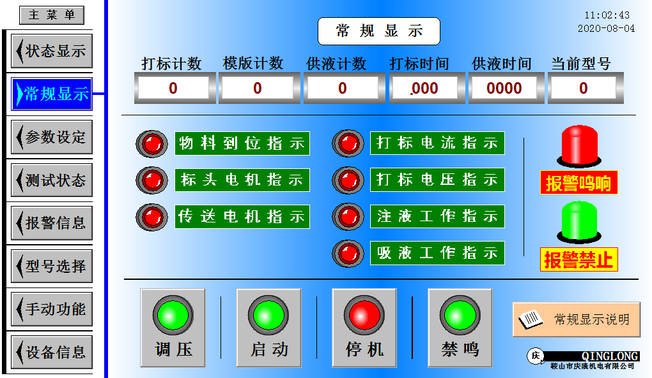

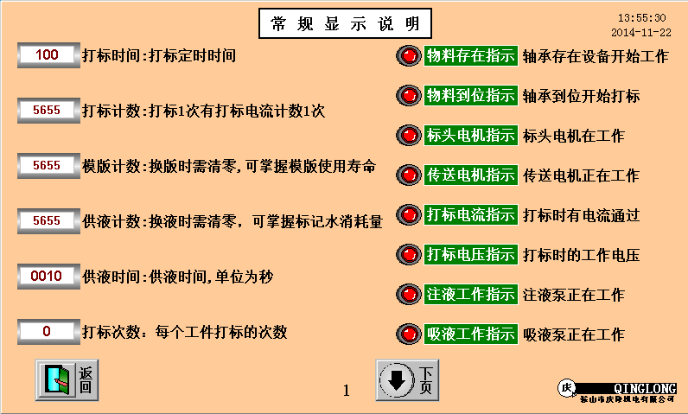
轻触〖常规显示〗菜单条,进入以上显示页面,页面下方的、调压、停机 、启动←→停止 、警鸣、常规显示说明等按钮为可操作按钮，触摸后即进入当前所示的状态；上方显示的计数和时间为实时状态的数据跟踪显示；中部指示灯部分为实时状态提示性闪烁。轻触右下角常规显示说明按钮，进入以下常规显示说明页面。

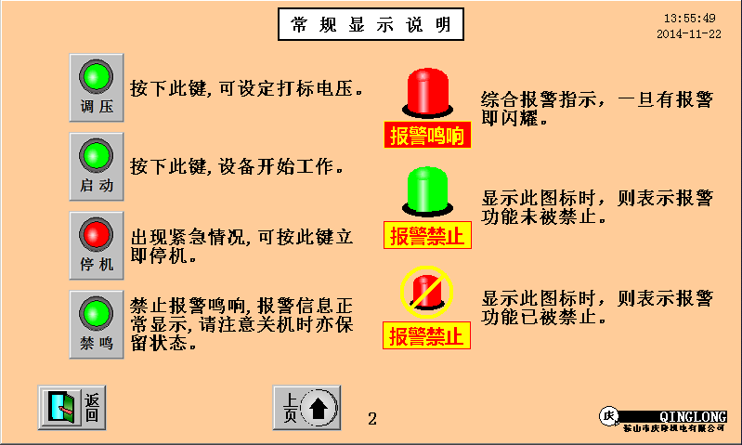

2.4 〖参数设定〗子菜单
打标参数的设定非常重要，直接影响打标效果。
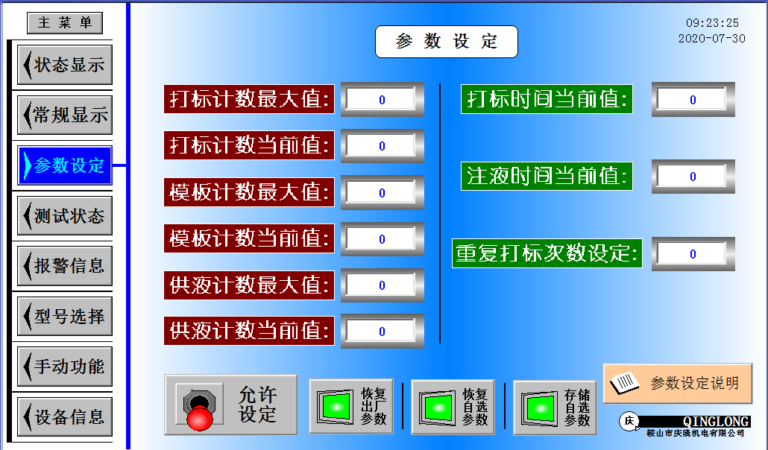

修改打标参数具体操作如下：在菜单下端，按下允许设定，直接点击要修改的参数，即可弹出一数字键盘，键盘上端有最大值和最小值限定。输入数字后，按ENT键，输入完成键盘自动关闭，以后每次开机即为此次设定值。系统中所有参数均依此操作。若想移动计算器，先轻触键盘数字上方与外框之间，再轻触屏幕中你想放的位置，即可移动数字键盘。

先轻触此处，再轻触另一点，可移动计算器。
先轻触此处，再轻触另一点，可移动计算器。轻触此处，即弹出计算器，可自设参数。

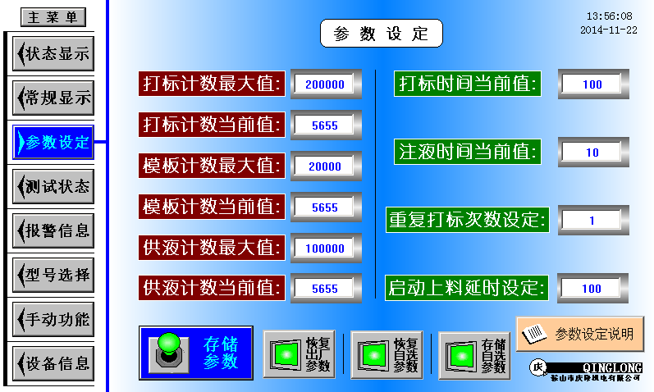

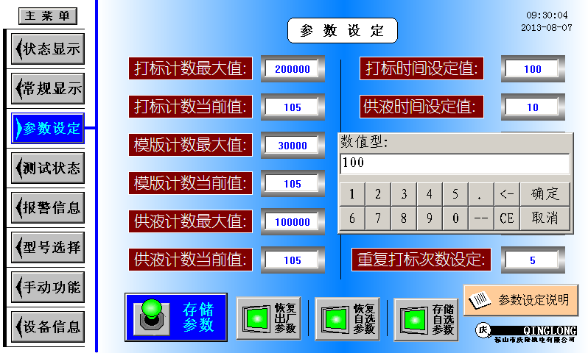

按右下角参数设定说明可进入各项参数设定说明。
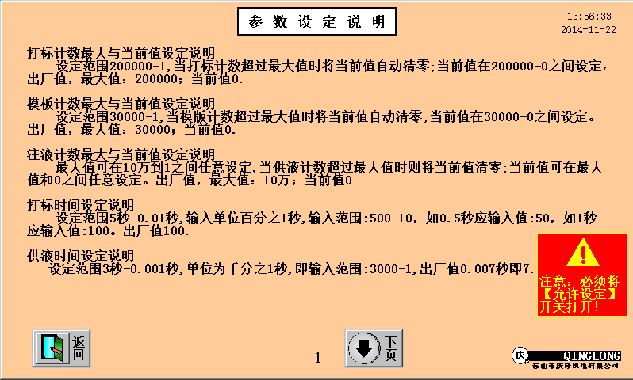

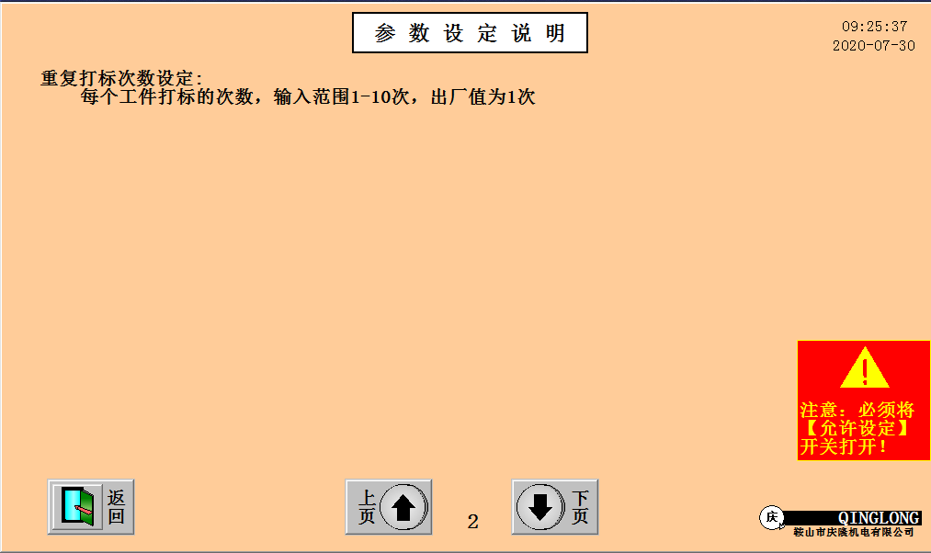

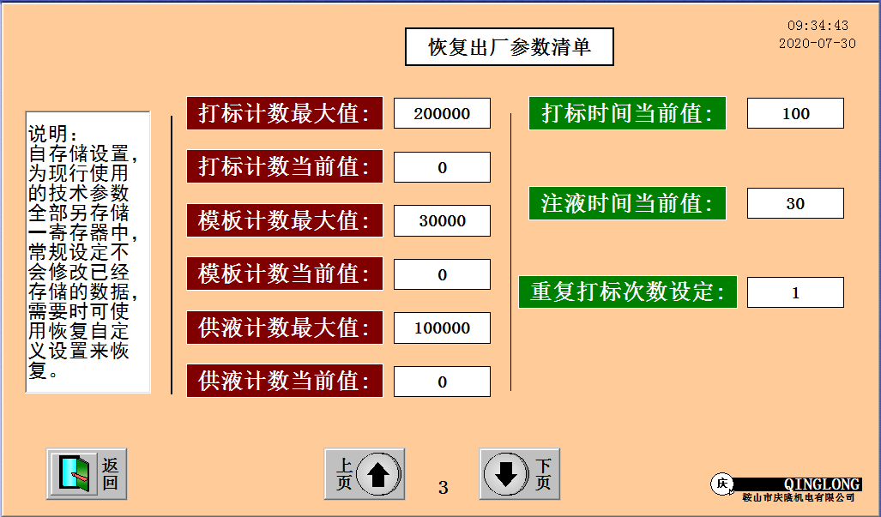

2.5〖测试状态〗子菜单
将测试开关打开后，可以对传送机、各个气缸、电动打标头等进行单独测试。
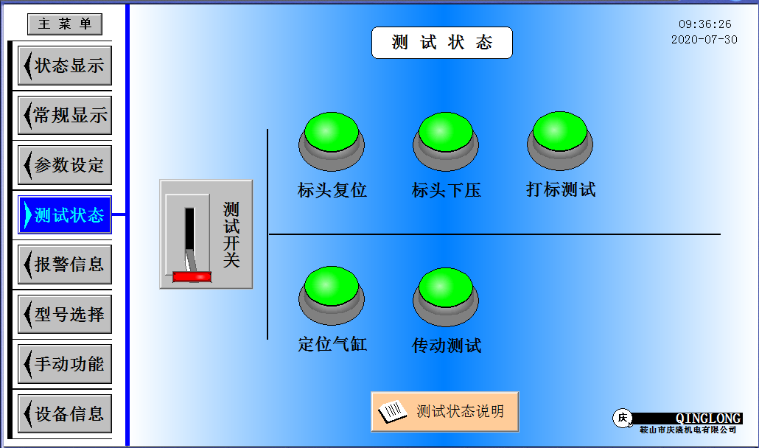

点击测试状态说明可进入如下操作说明菜单。
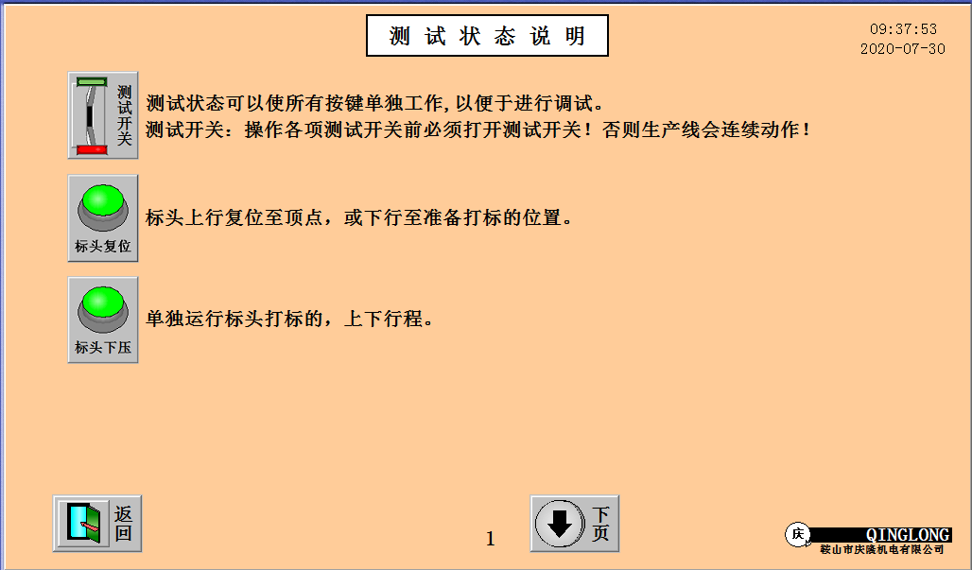

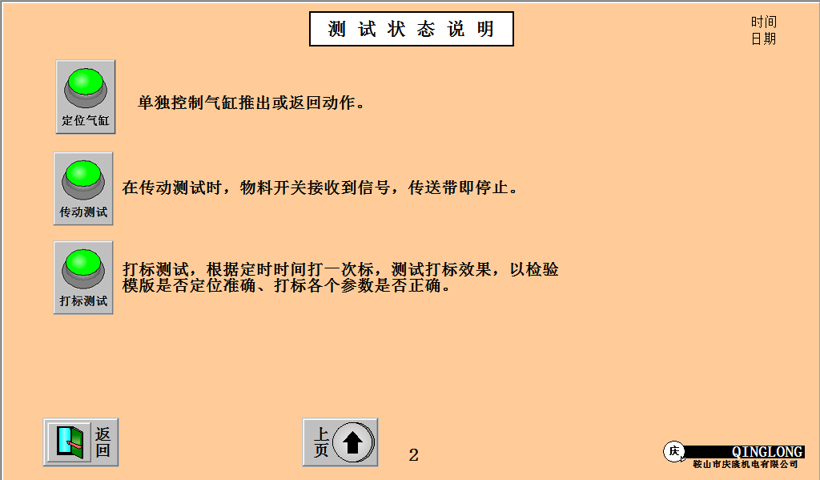

2.6〖报警信息〗子菜单
报警信息子菜单具有对设备九项监控报警。
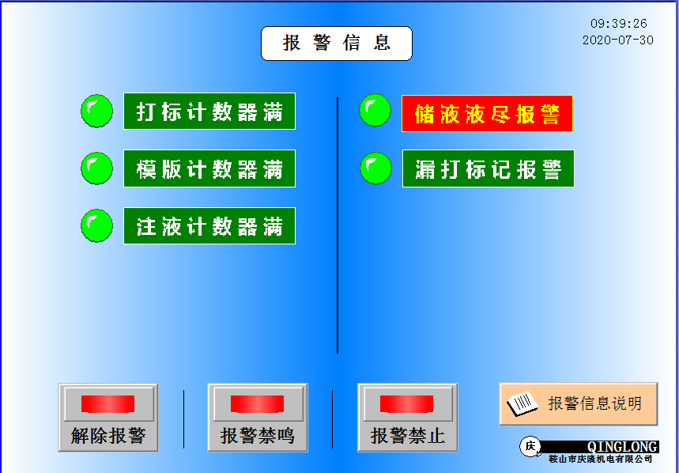

点击报警信息说明可进入如下操作说明菜单。
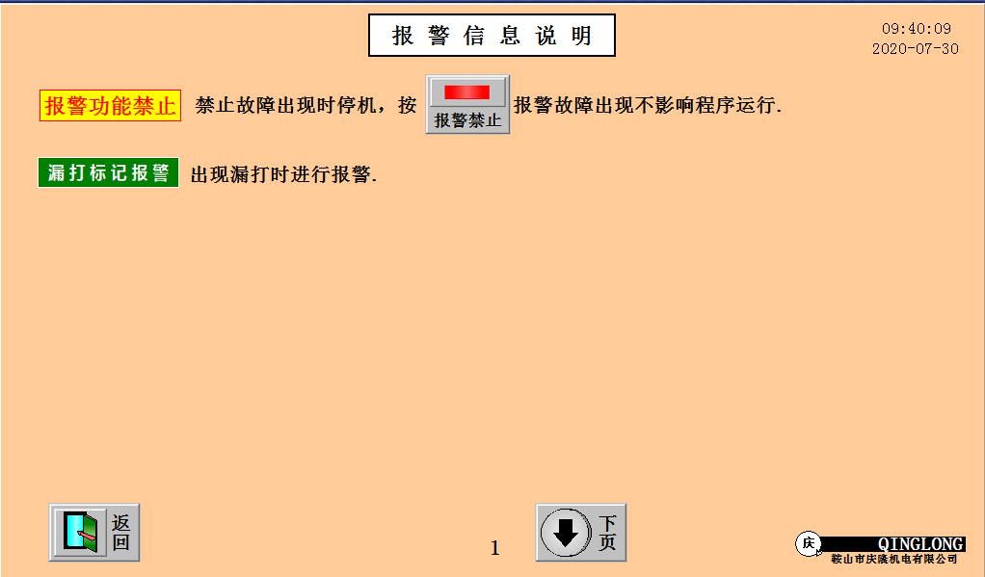

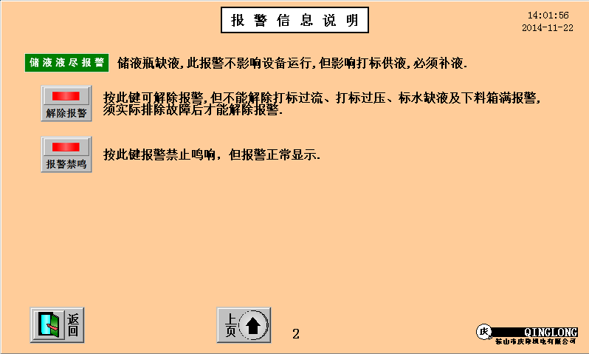

2.7 〖型号选择〗子菜单
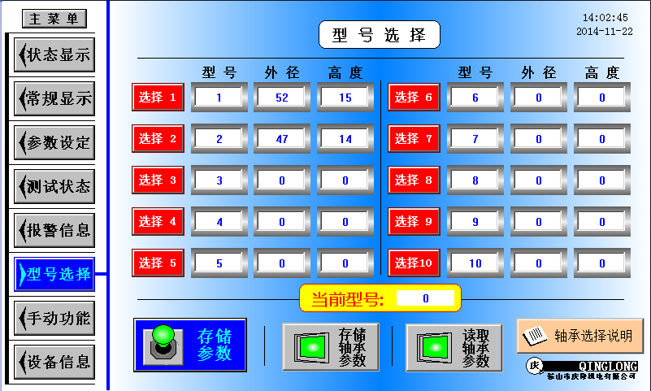

点击型号选择说明可进入如下操作说明菜单。
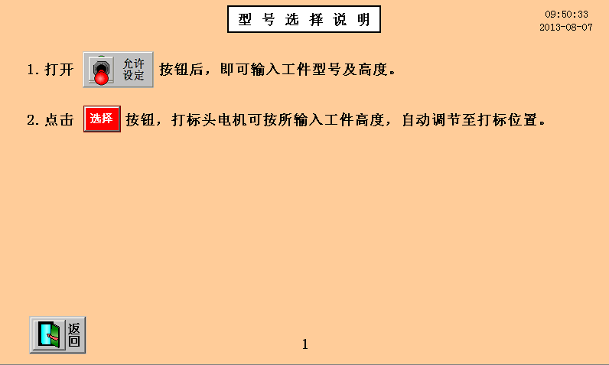

2.8 〖手动功能〗子菜单
手动功能子菜单有两个部分组成：手动打标及手动供液。使用手动功能一定要把测试开关打开。
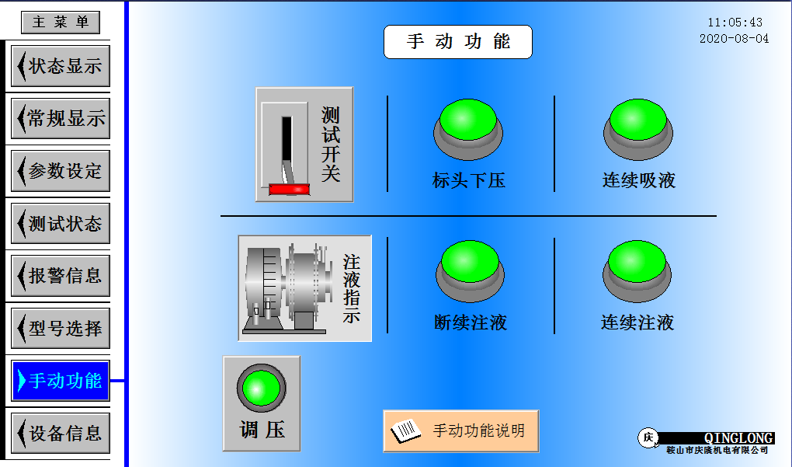

点击手动功能说明可进入操作说明。

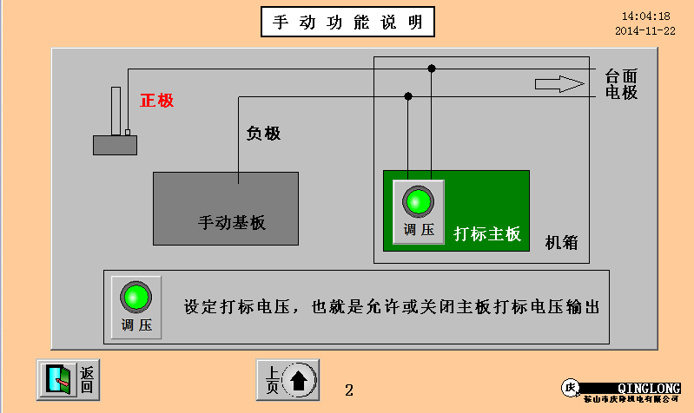

2.9 〖设备信息〗子菜单
点击版本信息可以看到设备相关信息以及制造商地址，信息内容以实际屏为准。
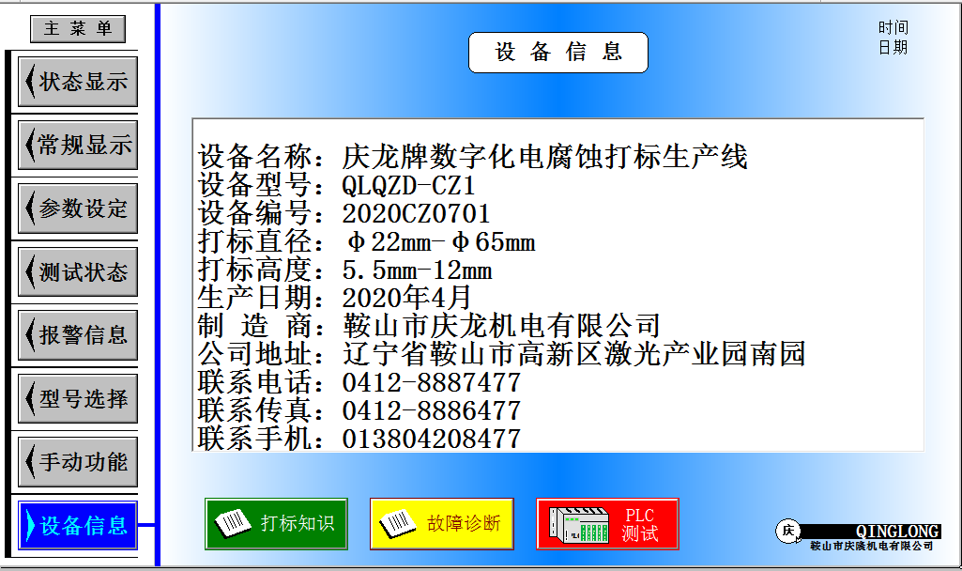

2.9.1 〖打标知识〗子菜单
在版本信息子菜单下面，点击打标知识按键可进入打标知识子菜单，共计十七条。
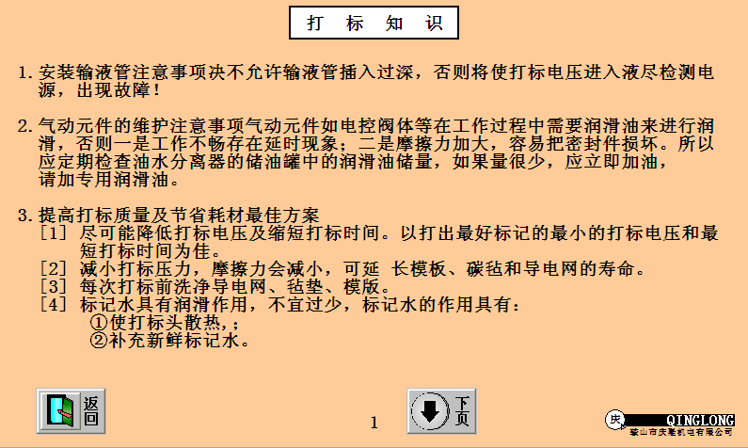

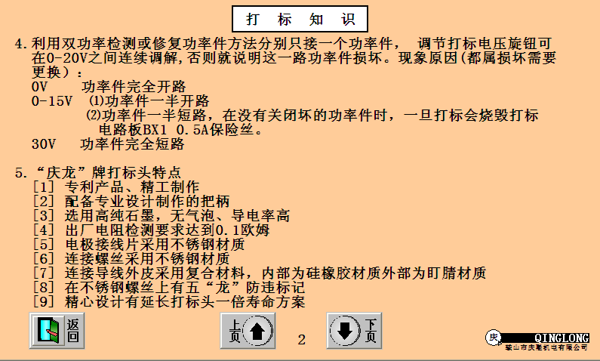

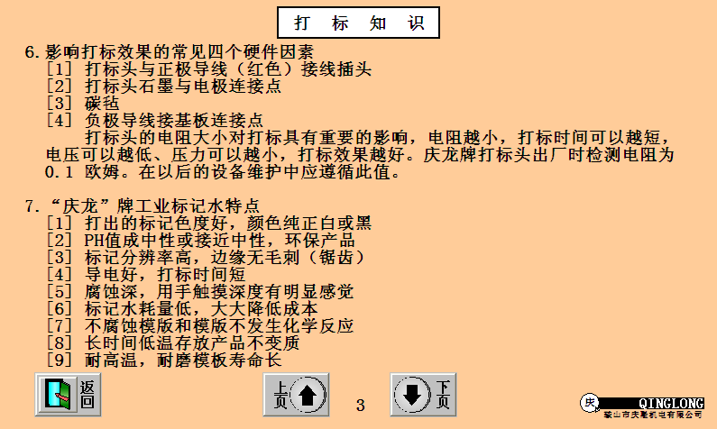

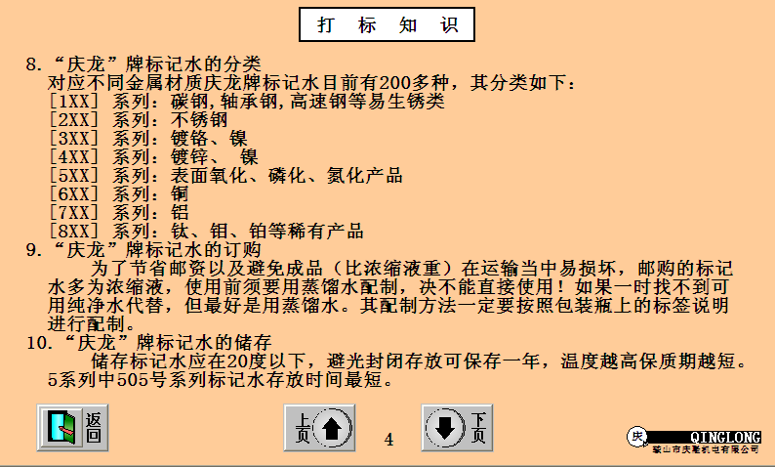

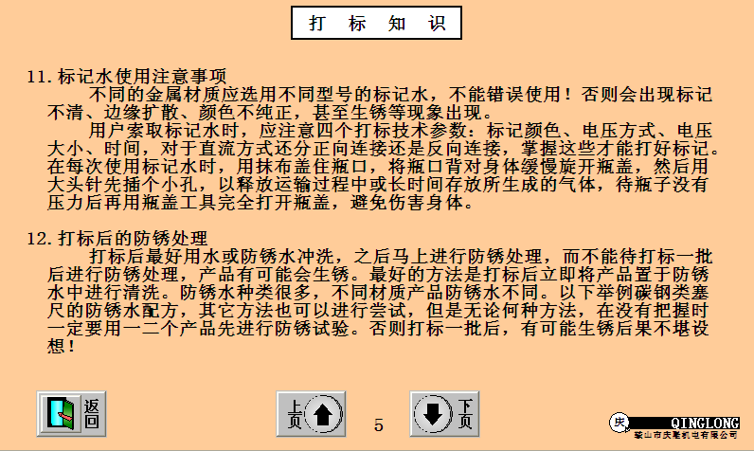

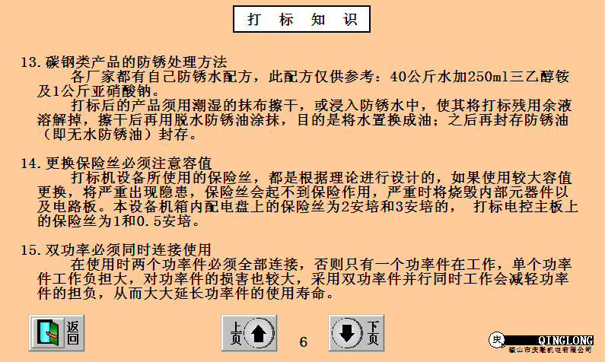

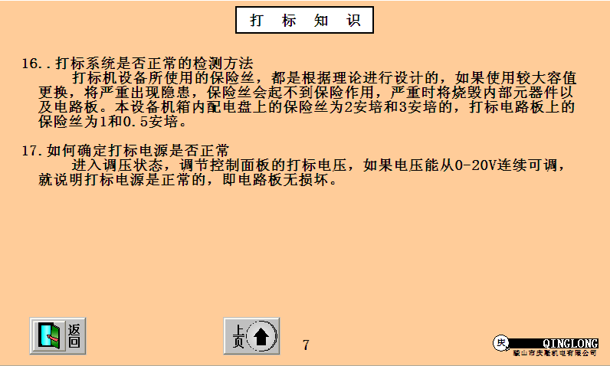

2.9.2 〖故障诊断〗子菜单
在版本信息子菜单下面，点击故障诊断按键可进入故障诊断子菜单，共计十五条。
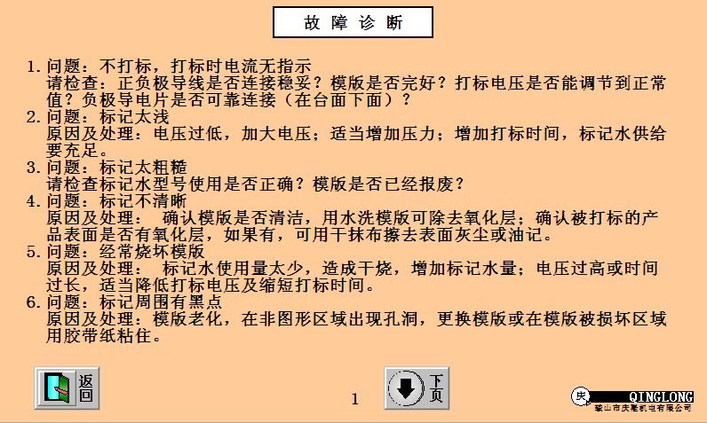

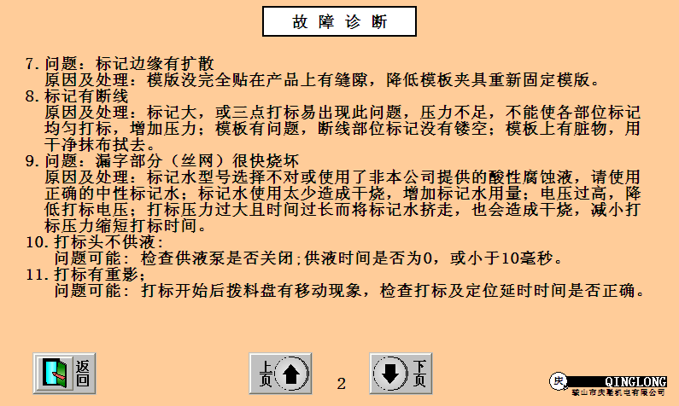

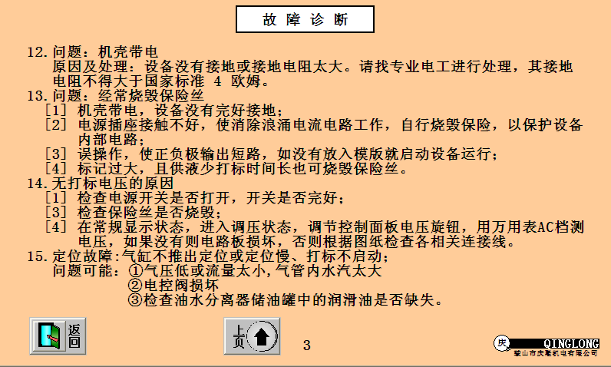

注意事项：1. 模版调整后需要固定；2. 传送带速度应略大于上料机速度。

2.9.3 隐藏子菜单（在版本信息中点击PLC测试，在测试界面再点击左上角即可进入）
隐藏子菜单为高级设置，是对伺服电机速度、打标头基准、打标头行程等的精密校准，一般情况下不要修改。

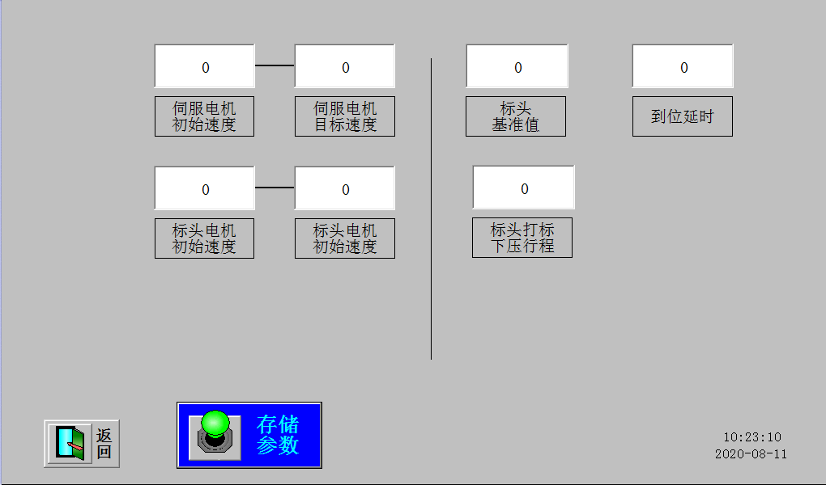
三．打标机配件及消耗品概述

3.1 打标头
庆龙牌打标头主要有四种产品：平面打标头、曲面打标头、滚动打标头以及特殊规格的打标头。其中平面打标头为常规产品即20mm×40mm； 平面圆形打标头为随机配置。滚动打标头有两种标准规格，即φ30×30mm和φ30×50mm。标准规格打标头长期有现货，用户可以随时订购。非标准、曲面以及特殊规格的打标头用户必须提前订购。本公司所出售的打标头（如果用于手动打标）除了有已安装好的碳毡和导电网外，还专门配备了打标头把柄和标记水容器盒。对于滚动打标头还多配备了两个缝制好碳毡和导电网的滚动头。一般情况生产线专用打标头都是平面打标头，并需要根据模版的大小来进行配置。

新型庆龙牌平面打标头的特点：
新型庆龙牌打标头，是吸收了国外打标头的优点，并进行了反复试验和改进才投放市场的。打标头的本体采用高纯石墨制成，无气泡、导电率高。石墨与不锈钢螺丝采用直接连接而非铜预埋件，导线与打标头连接采用专业制作的不锈钢片，去除了金属铜易腐蚀的隐患，可长期保持稳定的低电阻，使打标质量非常稳定，同时延长了打标头的寿命。

3.2 标记水
庆龙牌标记水对应不同的金属产品，现已有超过二百多个品种可供选择，所有产品都是公司自主研发的，随着科技不断发展，新的合金材料及新的镀层产品不断出现，我公司科研人员以多年的研发经验，积极开发新型标记水产品，满足用户的各种需求。
用户选用标记水时，应注意打标技术参数：电压大小、打标时间，打标压力、标记水共给量等掌握这些种参数才能打好标记。
为了节省邮资以及避免成品（比浓缩液重）在运输当中造成的损坏，邮购的标记水一般为浓缩液，使用前须要用蒸馏水配制，决不能直接使用！如果一时找不到蒸馏水可用纯净水代替，但最好是用蒸馏水。其配制方法一定要按照包装瓶上的标签进行。储存标记水应以成品方式在20℃以下避光封闭存放，可保存一年，温度越高保质期越短。在每次开起标记水瓶盖时，一定要缓慢旋开瓶盖，以释放运输过程中或长时间存放生成的气体，待瓶内没有压力后再完全打开瓶盖，开盖时瓶口要背对身体，否则容易伤害眼睛或喷入口中。

3.3 碳毡、导电网
庆龙牌导电碳毡和导电网全部是进口的优质产品。导电碳毡目前有两种，厚度7mm的低密度碳毡和厚度12mm的中密度碳毡。 其中低密度碳毡的特点是：导电均匀，阻抗稍高，可用的电压范围较广，不小心使用高电压打标时不烧模版，减少不必要的损失；质地柔软，手感好，长时间打标不疲劳；吸湿性强，在打标过程中可减少标记水遗失，降低打标成本，打出的标记清晰均匀，特别是对细线条尤其明显；寿命长，一般都在几万次以上。中密度碳毡各项指标比前者有很大提高。
导电网丝径小、强度大，网孔适宜，即均匀导电又不增加太多的阻值。在使用时要经常检查导电网是否有微孔，一旦发现必须马上更换！否则模版、碳毡很快会被击穿损坏。

3.4 模版
本公司研制的长寿命庆龙牌模版，打标次数可达2500-10000次，已超过国外同类产品的使用寿命，打标次品率大大降低，同时也减少了打标成本，庆龙牌模版图像清晰，分辨率达 0.1mm（特殊要求时可达0.06mm）。由于全部制作过程需要40多道工序，工艺复杂，使制作模版的时间必须保证在八个小时以上。对于大批量打标，特别是对打标操作还没有完全掌握的企业，建议每次尽可能多订购一些模版，以确保正常生产。

在打标作业时，切记要将打标产品的表面清洁干净，否则会影响模版的使用。在使用时如果发现字有断线，应先检查模版上是否有异物，用湿润的抹布擦拭，如问题不能解决再适当增加打标压力或小幅度提高打标电压。打标时产品有防锈油不影响打标质量。

四．设备安装、调整与设定

4.1 安装设备

4.1.1 安装
打标生产线应安装在电器干扰小的地方，以防止大型机器设备对打标电压的干扰。为了能充分发挥设备的性能，设备要保持平稳不能有晃动现象，否则将会产生震动对电器及机械部件产生不良影响。
主电源必须有良好的接地，其接地电阻必须符合国家标准小于4欧姆！否则机壳容易产生感应电压，严重时电压过高对人会产生危险。

4.1.2 安装打标头
先剪一块打标头大小的碳毡，然后剪一块比碳毡垫大一些的导电网，用导电网包住碳毡和打标头，然后用框架套在打标头上，至此打标头安装完毕。（如图）
打标时使用塑封好的模版，即打标头和模版不安装在一起。使用这种方式打标的优点是碳毡和导电网的寿命都比较长。缺点是操作起来不十分方便。但这种
方法为最常用方法。

4.2 调整与设定

4.2.1 模版定位
将生产线处于测试状态，将产品放入打标位置，按定位气缸使定位叉推出，根据产品对好模版，进行打标测试，看打标效果，根据打标的位置可以调节模板夹具前后左右微调旋钮，再进行打标，直至模版位置处于最佳状态，最后将微调旋钮锁紧。

4.2.2 打标头高度的设定
打标头由注吸液管、碳毡、导电网、标头本体、电源线组成。将产品的高度输入到型号里，打标时，根据产品高度打标头会自动调整。

4.2.3 打标电压的设定
根据产品及标记情况。调节打标电压至合适位置，一般在8-12V，不能超过12V，否则打标容易击穿，出现打标击穿将烧毁碳毡、到电网、模版，打标卡也可能会损坏！电压越低耗材寿命越长，建议打标电压设定在10V左右。

4.2.4 打标时间的设定
调节打标时间至合适位置，一般在0.1秒-10秒之间进行设定，时间越短耗材寿命越长。

4.2.5 供液时间的设定
供液系统由供液泵、储液瓶、输液管、泵液电路、手动供液组成，其中供液计量泵自带开关。供液时间出厂值为20毫秒，可以在10毫秒-3秒之间进行设定如供液量不理想可任意增减，供液开始时间为打标结束时，吸液工作在打标期间进行。

五．维护与保养

5.1定期检查正负极导线与各连接点
定期用万用表检查基板与负极的连接是否完好，打标机正负极导线连接是否妥当。由于打标时有一定的振动以及打标电流很大，稍有一点接触不良都会使接触不良点电阻加大降低打标电压，从而影响打标质量。要经常保持打标机清洁干净，在操作时切记不要将标记水洒入设备内部。如果机器出现故障，应尽快找电工进行排除。

5.2 打标头的特点与维护
打标头的重要性：打标头在打标系统中起着非常关键的作用，打标质量的好坏，与打标头密切相关，而一般厂家在使用电腐蚀打标机时并不注意这一点。打标效果不好时，时常从人工的操作（或自动化设备）、标记水上找原因，其实打标头也一样重要。用数字万用表电阻档测量打标头其阻值应在0.1欧姆以下， 如果电阻过大就会消耗打标电压，使打标效果变差。
注： A---打标头接线插头;
B---接线片;
C---不锈钢螺丝；
螺丝帽有“五龙”防伪标记；
D---石墨；
E---有机玻璃管；
F---有机玻璃板；
G---输液孔；
H--打标头把柄。
(如图)：用数字万用表测量A和D点，A打标头插头和D与不锈钢螺丝较近一点的石墨，其打标头总电阻应小于0.1欧姆(石墨有一定的电阻)。如果大于0.1欧姆，应逐步检查其它点的阻值，其它相邻点的阻值都应该为零。

5.3 关于延长模版寿命的提示
产品在打标前必须清洗干净，否则会严重影响模版的使用寿命!。模版安装时入口处要高于产品1mm, 其余部分的高度应与产品高度调整一致。

5.4 双功率功能的特点和维护
为了使生产线设备的故障率降至最低，QLQZD-CZ1产品生产线设计有双功率功能。其优点是：打标输出具有承担更大的负载能力。
功率件的损坏只有两种情况，开路和短路。在生产线正常工作时，有可能出现两个功率件之一出现开路故障，而我们并没有感觉到，因为另一个功率件在承担着整个功率输出工作。调节电压旋钮，如果电压可以在0-25V范围内调节， 并可以完成打标工作，则输出功率单元是完好的，如果电压是0V或只能在0-15V范围内可调，则说明有功率件损坏，应立即对其进行更换。如果功率件出现短路，电压将变为30V，这时打开总电源瞬间，设备内部电路板左上角的0.3A的保险丝有可能被烧毁，如果没有烧毁能够正常开机，调节电压而输出没有变化仍为30V，只要一打标，设备总保险立刻烧毁。这时如果需要生产线立即停止工作，避免把打标电路板（打标卡）烧毁。

打开机箱更换功率件时，可以全部更换，也可以试验单个更换，因为也有可能只有一个功率件损坏，另一个是好的。如果不能修复请直接将电路板返回我公司，在保修期内我们将为您更换一个新的电路板。
打标经验： 尽可能降低电压及缩短打标时间。
减小打标压力, 摩擦力会减小。
每次打标前洗净导电网、毡垫、模版。
标记水可起到润滑作用, 打标时不宜过少。

六．打标注意事项
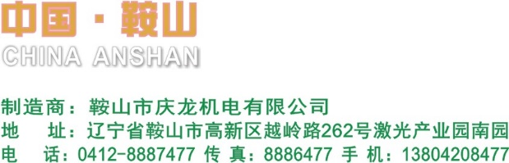
6.1经常检查打标头与导线是否连接良好。使用新模版时要在废件上透版。模版打标一定次数后要用温水清洗、擦干。经常清洗碳毡、导电网并用干净布沾干，经数百次打标后，如果打标效果不理想，应检查碳毡是否碳化，导电网是否出现微孔，如出现应立即更换。

6.2 ★ 应重视打标后的防锈处理，打标时有少量油不影响操作。生产线打标一批产品后，应马上进行防锈处理，否则产品会立刻生锈。最好的方法是打标后立即将产品置于防锈水中进行清洗（防锈水的参考配方：40公斤水加250ml三乙醇铵及1公斤亚硝酸钠）,干燥后，再用防锈油处理，此方法不是唯一的，其它方法也可以进行尝试，但是一定要用一二个产品先做一下防锈试验。否则打标一批后，有可能生锈，后果不堪设想！对此我公司不负任何责任。

附录1: 庆龙牌QLQZD-CZ1数字化电腐蚀打标生产线电器接线图

